Проверочная работа по теме «Рыбы»
Вариант 1.
1. Рыб подразделяют на 2 класса:
- Костные и Лопастепёрые
- Лучепёрые и Лопастепёрые
- Хрящевые и Костные
- Хрящевые и Костистые

2. Место обитания рыбы можно определить по:
- Форме и размерам туловища
- Окраске чешуи
- Числу плавников
- Наличию зубов
3. Соотнесите названия плавников с необходимой цифрой и запишите ответ:
- Хвостовой плавник  - Парные брюшные плавники  - Спинной плавник  - Анальный плавник  - Парные грудные плавники | 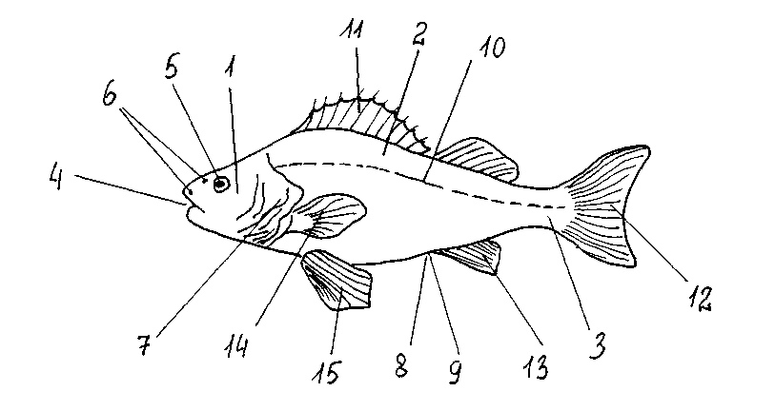

4. Особый орган, непозволяющий рыбе утонуть под тяжестью собственного веса:
- Спинной плавник
- Плавательный пузырь
- Желчный пузырь
- Жабры

5. Выберите правильные суждения:
- Рыбы раздельнополые животные
- Большинство рыб выметает мало икринок
- Органы размножения самок – икринки
- Оплодотворение происходит в воде
- Органы размножения самцов - семенники

6. Головной мозг рыбы состоит из
- 4 отделов
- 3 отделов
- 5 отделов
- 6 отделов

7. Заполните пробелы в схеме соответствующими ответами

Кистепёрые рыбы
5
4
Лопастепёрые рыбы
Лучепёрые рыбы
Акулы
3
Класс 1
Класс 2
Надкласс Рыбы

Двоякодышащие

- Химеры
- Костистые
- Хрящевые
- Скаты
- Костные

8. Главным моторным органом является:
- Хвост
- Брюшные плавники
- Туловище
- Грудные плавники

9. Выберите органы выделительной системы:
- Желчный пузырь
- Мочевой пузырь
- Печень
- Мочеточник
- Почки
- Селезенка

10.Рыболовство - это:
- Древнейшая форма деятельности человека для пропитания потомства
- Добыча различных рыб и других морских организмов
- Один из видов хобби и развлечения человека
- Древнейшая форма деятельности человека по добыче рыбы

11.К промысловым рыбам относят следующие особи:
- Сардина, гурами, гуппи
- Горбуша, форель, треска
- Нельма, хариус, голец
- Золотая рыбка, меченосец

12. Возраст рыбы можно определить по:
- Количеству плавников
- Размеру жабр
- Кольцам на чешуе
- Окраске туловища

Проверочная работа по теме «Рыбы»

Вариант 2
1. Надкласс Рыбы разделен на 2 класса из-за:
- Парных и непарных плавников
- Типа питания
- Строения скелета
- Среды обитания

2. Тело рыбы покрыто кожей, которая состоит из:
- Слизи
- Чешуи
- Ворсинок
- Хитина

3. Соотнесите названия внешних органов с необходимой цифрой и запишите ответ:
- Жаберная крышка
- Боковая линия
- Ноздри
- Глаза
- Рот

4. Основу внутреннего скелета рыбы составляют:
- Хвост и череп
- Позвоночник
- Череп и хвост
- Череп и позвоночник
5. Центральная нервная система рыб состоит из:
- Головного и продолговатого мозга
- Головного и спинного мозга
- Головного мозга и периферических нервов
- Продолговатого и спинного мозга

6. Органы размножения рыб:
- У самок – семенники, у самцов – яичники
- У самок – икринки, у самцов – яичники
- У самок – яичники, у самцов – семенники
- У самок – икринки, у самцов – семенная жидкость

7. Заполните пробелы в схеме соответствующими ответами

Надкласс Рыбы
2
1

Скаты
3
4
Лопастеперые
Химеры
Двоякодыщашие
Костистые
5

- Акулы
- Кистепёрые
- Хрящевые
- Костные
- Лучепёрые

8. Выберите правильное суждение:
- Кровеносная система замкнута, сердце 3-х камерное
- Кровеносная система незамкнута, сердце 2-х камерное
- Кровеносная система незамкнута, сердце 3-х камерное
- Кровеносная система замкнута, сердце 2-х камерное

9. Рыболовство состоит из нескольких видов деятельности:
- Промысловый лов и разведение рыб
- Промысловый лов и акклиматизация
- Акклиматизация, промышленное и декоративное разведение
- Промысловый лов, акклиматизация и разведение рыб
10. Колебания воды улавливают специальные органы под названием
- Жабры
- Чувствительные каналы
- Плавательный пузырь
- Брюшные плавники
11. Красная книга содержит информацию о:
- Популярных и интересных животных, растениях
- Вымерших и редких животных родного края
- Редких животных и растениях на грани исчезновения
- Животных и птицах яркой окраски

12. Плавники делятся на
- Передние и задние
- Парные и непарные
- Спинные и брюшные
- Крупные и малые

Ответы по Контрольная работа по теме «Рыбы»

Вариант 1 | Вариант 2
1 в  2 а  3.  - Хвостовой плавник 12  - Парные брюшные плавники 15  - Спинной плавник 11  - Анальный плавник 13  - Парные грудные плавники 14  4. Б  5. АГД  6.В  7.схема  8. А  9. БГД  10.Г  11.Б  12. В | 1.в  2.б  3.  - Жаберная крышка 7  - Боковая линия 10  - Ноздри 6  - Глаза 5  - Рот 4  4.Г  5.Б  6.В  7.схема  8. Г  9. Г  10.Б  11.В  12. Б

